横向项目结题手续办理流程
- 项目负责人联系甲方出具结题证明（盖甲方单位公章）。
- 如图上传到新科研系统【科研项目】—>【办理业务】—>【结项】—>
【结项报告上传】模块中，提交学院、科研主管部门审核通过即可。
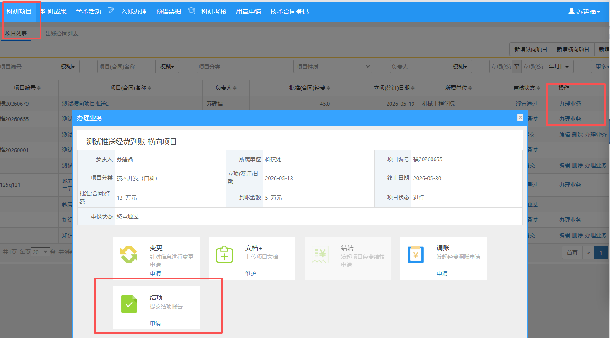
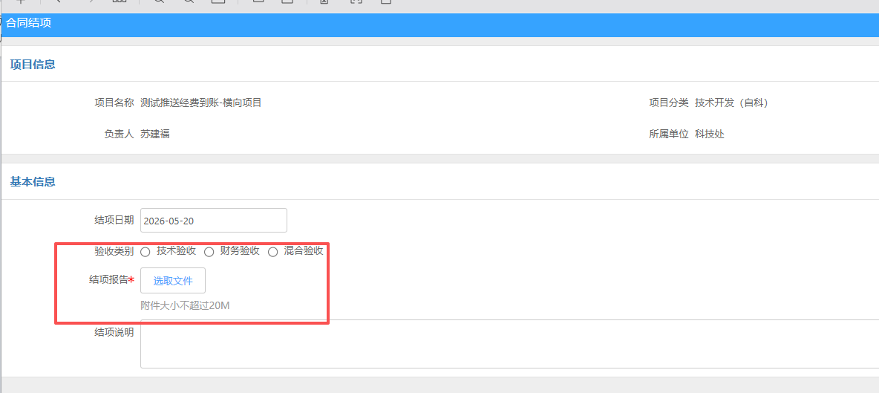
项目结题证明

我单位 与天津科技大学签订的“
” 技术“ ”合同，项目负责人 ，
项目开始日期 年 月 日，项目结题日期 年 月 日。
项目合同金额 万元，实际到校经费 万元。（如实际到校
经费少于项目合同金额请进行其他说明）
天津科技大学已按合同约定全面履行完成，同意结题。
其他说明：

单位(公章)：
年 月 日

